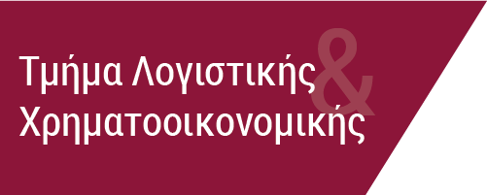

Πρόσκληση Υποβολής Εργασιών

Το Τμήμα Λογιστικής και Χρηματοοικονομικής, της Σχολής Διοίκησης του Πανεπιστημίου Πελοποννήσου και τα ΠΜΣ “Μεταπτυχιακό Πρόγραμμα Ειδίκευσης στη Λογιστική και Χρηματοοικονομική” και “Μεταπτυχιακό Πρόγραμμα Ειδίκευσης στη Διοίκηση και στο Χρηματοοικονομικό Σχεδιασμό για Στελέχη Δημοσίου και Ιδιωτικού Τομέα”,
προσκαλούν προπτυχιακούς και μεταπτυχιακούς φοιτητές, υποψήφιους διδάκτορες και νέους ερευνητές να παρουσιάσουν το ερευνητικό τους έργο στο 1ο Φοιτητικό Συνέδριο του Τμήματος Λογιστικής και Χρηματοοικονομικής, το οποίο θα διεξαχθεί την Τρίτη 07 Ιουνίου 2022 στις εγκαταστάσεις του Πανεπιστημίου Πελοποννήσου στον Κόμβο Αντικαλάμου, Καλαμάτα.
Σκοπός του Συνεδρίου είναι η παρουσίαση του ερευνητικού έργου νέων επιστημόνων που δραστηριοποιούνται στα γνωστικά αντικείμενα της Χρηματοοικονομικής και της Λογιστικής Επιστήμης. Στα πλαίσια των εργασιών του Συνεδρίου θα υπάρχει ειδική συνεδρία (doctoral session) στην οποία θα παρουσιασθεί το ερευνητικό έργο υποψήφιων διδακτόρων.
Σας προσκαλούμε να υποβάλετε τις ερευνητικές σας εργασίες (ολοκληρωμένες ή εκτεταμένη περίληψη) που θα πρέπει:
- να είναι πρωτότυπες,
- να είναι γραμμένες στα ελληνικά ή στα αγγλικά,
- να περιλαμβάνουν στην πρώτη σελίδα τα εξής:
  - Τίτλο στα ελληνικά και στα αγγλικά,
  - Ονοματεπώνυμο και Ακαδημαϊκό Ίδρυμα των συγγραφέων,
  - Τα πλήρη στοιχεία του συγγραφέα επικοινωνίας.
- σε περίπτωση αποστολής ολοκληρωμένης ερευνητικής εργασίας να μην υπερβαίνει τις 30 σελίδες και να συνοδεύεται από μια περίληψη (abstract) έως 200 λέξεις,
- σε περίπτωση αποστολής εκτεταμένης περίληψης (extended abstract) να μην υπερβαίνει τις 1.200 λέξεις.
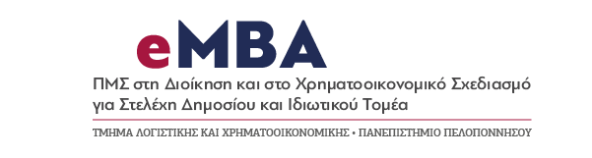
Η καταληκτική ημερομηνία για την υποβολή ερευνητικών εργασιών (ολοκληρωμένες ή εκτεταμένες περιλήψεις) είναι η 31^{η} Μαΐου 2022. Οι εργασίες πρέπει να υποβληθούν σε ηλεκτρονική μορφή στη διεύθυνση: findaccr@go.uop.gr (θέμα μηνύματος: 1^{ο} Φοιτητικό Συνέδριο ΛΟΧΡΗ).

